Orde van dienst zondag 19 oktober 2025
Gertrudiskerk Achlum

Aanvang 9:30
Link naar uitzending
Voorganger: Esther Sijbranda
Pianist: Kiki van der Togt

Lied vóór de dienst: Gezang 216 (Frysk)
Dit is in moarntiid as oait de earste,
’t Liet fan ‘e klyster makket God grut.
Tank foar it sjongen, tank foar de moarntiid,
Beide ûntspringe nij oan it wurd.

Dauwe oer de ierde, sinne fan boppen,
hearlijke hôftún, rook fan alear.
Tank foar de beammen, blommen en fruchten,
al wa’t hjir omrint, moetet de Hear.

Dei fan myn libben, ljocht foar myn eagen,
ljocht dat al fonkele dêr’t Eden lei.
Priizgje yn ‘e moarntiid God foar syn skepping,
priizgje bliermoedich syn nije dei.

Welkom en Mededelingen door de ouderling van dienst
Pianospel, op signaal zal het intochtslied (indien mogelijk) staande worden gezongen:

Gebed van Franciscus
Maak mij een vredestichter, Heer,
die liefde brengt waar haat de mensen drijft,
verzoening waar verdeeldheid domineert,
geloof in U waar twijfel heerst.
O Meester, geef dat ik niet voor mezelf
begrip zoek, maar juist anderen begrijpen zal.
geef dat ik niet om troost vraag, maar die bied;
of liefde eis, terwijl ik liefde delen kan.

Maak mij zo’n vredesstichter, Heer,
dat wanhoop overwonnen wordt door hoop,
de duisternis verdreven door uw licht
en diep verdriet door vreugd’ in U.
O Meester, geef dat ik niet voor mezelf
begrip zoek maar juist anderen begrijpen zal.
geef dat ik niet om troost vraag, maar die bied;
of liefde eis, terwijl ik liefde delen kan.

Want ’t is door geven dat men krijgt;
elkaar vergevend, dat de schuld verdwijnt;
zichzelf verliezend, dat men leven vindt,
een eeuwig leven, nieuw in U.

Stil gebed

Bemoediging
V: Onze hulp is in de naam van de Heer
Allen: die hemel en aarde gemaakt heeft
V: die trouw houdt tot in eeuwigheid
Allen: en niet laat varen de werken van zijn handen.

Groet

Drempelgebed

Kyrie
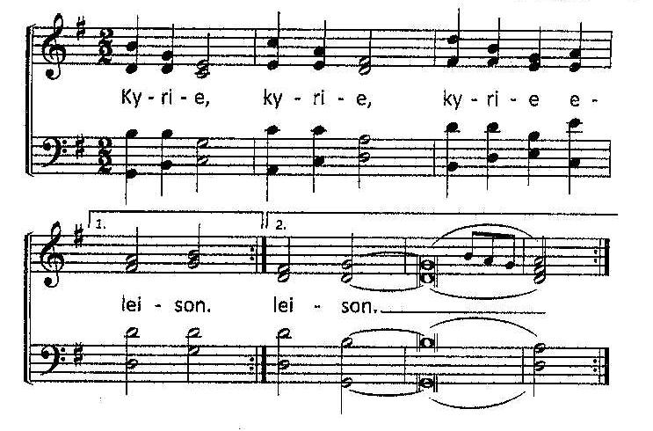
Gloria
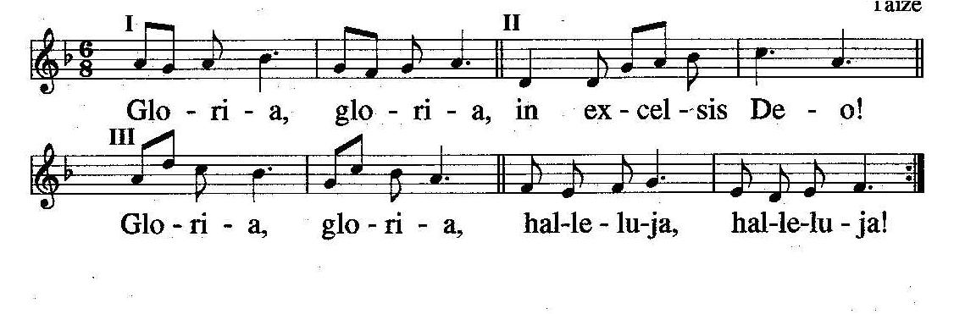
Gebed om de Heilige Geest

Schriftlezingen
Psalm 121

Ik sla mijn ogen op naar de bergen.
Van waar komt mijn hulp?
₂Mijn hulp komt van de HEER,
die hemel en aarde gemaakt heeft.

₃Hij zal je voet niet laten wankelen,
Hij zal niet sluimeren, je wachter.
₄Nee, Hij sluimert niet,
Hij slaapt niet,
de wachter van Israël.

₅De HEER is je wachter,
de HEER is de schaduw
aan je rechterhand:
₆overdag kan de zon je niet steken,
bij nacht de maan je niet schaden.

₇De HEER behoedt je voor alle kwaad,
Hij waakt over je leven,
₈de HEER houdt de wacht
over je gaan en je komen
van nu tot in eeuwigheid.

Lukas 9: 1-6, 10
₁Hij riep de twaalf bij zich en gaf hun macht en gezag over alle demonen, en de kracht om ziekten te genezen. ₂Daarna zond Hij hen uit om het koninkrijk van God te verkondigen en zieken te genezen. ₃Hij zei tegen hen: ‘Neem niets mee voor onderweg, geen stok, geen reistas, geen brood en geen geld, en ook geen extra kleren. ₄Blijf in het huis waar je onderdak hebt gevonden tot je van daar weer verdergaat. ₅Als ze jullie niet willen ontvangen, ga dan weg uit die stad en schud het stof van je voeten als getuigenis tegen hen.’ ₆Ze gingen op weg en trokken van de ene plaats naar de andere, terwijl ze het goede nieuws verkondigden en overal zieken genazen.
₁₀Toen de apostelen terugkeerden, vertelden ze Jezus alles wat ze gedaan hadden.

Lied: gezang 794 (op de melodie van psalm 121)

1 Gods zegen bidden wij je toe:
Hijzelf gaat steeds vooraan
hoe ook je weg zal gaan.
Geen mens weet waar en wat en hoe,
toch mag je altijd hopen:
God doet de toekomst open.

2 Je hebt in liefde trouw beloofd,
een zwak, een kwetsbaar woord
is hier door ons gehoord.
Ontvang de vlam die nimmer dooft:
vuur uit Gods hart ontsproten -
Hij houdt ons ja omsloten.

Overweging
Korte stilte

Lied: Gezang 918

1 Stem die de stenen breekt,
tijding in duistere nacht,
stem die in stilte spreekt:
Ik ben nabij, wees niet bang.

2 Sprak al voor nacht en dag,
Voordat ik woorden sprak,
stem die de schepping draagt:
Ik ben nabij, wees niet bang.

3 Rondom mij in verdriet,
Dichtbij waar ik ook ben,
Angst ondermijnt mij niet:
Ik ben het – dat is jouw stem.

4 Mocht ik de leegte zien,
Dan delen wij ook die.
Ik zie en hoor je niet
en ben niet bang, jij bent hier.
Gebeden:
Dankgebed, voorbede en stil gebed

Onze Vader (allen)
Onze Vader die in de hemelen zijt,
uw naam worde geheiligd;
uw Koninkrijk kome;
uw wil geschiede,
gelijk in de hemel als ook op de aarde.
Geef ons heden ons dagelijks brood;
en vergeef ons onze schulden,
gelijk ook wij vergeven onze schuldenaren;
en leid ons niet in verzoeking,
maar verlos ons van de boze.
Want van u is het Koninkrijk en de kracht
En de heerlijkheid tot in eeuwigheid.
Amen.
Collecte – pianospel rond het lied ‘Als een hert’

U kunt uw bijdrage ook overmaken op bankrekeningnummer NL98 RABO 0373 714 750
tnv CvK Gemeente Achlum-Hitzum onder vermelding van de te houden collecte.

Slotlied (indien u kunt) staande gezongen: Gezang 416
Hear, wês mei ús oant in oare kear,
wol oant wersjen oer ús weitsje,
lit gjin kwea ús rigen reitsje.
Hear, wês mei ús oant in oare kear.

Hear, wês mei ús oant in oare kear,
wol ús mei jo wjukken hoedzje,
stypje as de stoarmen woedzje.
Hear, wês mei ús oant in oare kear.

Hear, wês mei ús oant in oare kear,
wol de wegen foar ús sljochtsje,
ús net nei ús sûnden rjochtsje.
Hear, wês mei ús oant in oare kear.

Hear, wês mei ús oant in oare kear,
as wy wurch en warleas binne,
lit ús dan troch Jo oerwinne.
Hear, wês mei ús oant in oare kear.

Zegen
Gezongen Amen

